教育局
課程發展處
個人、社會及人文教育組
2021

收入不均與貧窮
經濟課程(中四至中六)資源套
序言

收入不均是經濟課程內其中一個學習重點，而貧窮是各地社會關注的問題。教育局出版本資源套旨在支援經濟科（中四至中六）中與收入不均相關概念的學與教。資源套主要介紹收入不均與貧窮的概念和量度方法，分析引起這兩項問題的可能成因，以及政府應對的措施。資源套亦會建議一些與課題相關可進一步探究的問題，以及在最後部分介紹與收入不均相關的參考書籍。

教育局很榮幸邀了香港樹仁大學商業、經濟及公共政策研究中心主任李樹甘博士編寫本資源套。

如對本資源套有任何意見或建議，歡迎致函：

香港灣仔皇后大道東 213 號胡忠大廈 13 樓 1319 室
教育局課程發展處
總課程發展主任（個人、社會及人文教育）1
電郵地址：info_pshe@edb.gov.hk
目錄
內容章節 | 頁
收入不均與貧窮簡介 | 1
第一部分：定義及量度
1.1香港的收入不均
1.1.1香港的官方量度 | 2 – 4
1.1.2 有關堅尼系數的詮釋問題 | 5
1.1.3 房屋因素 | 5 – 8
1.2 香港的貧窮情況
1.2.1 貧窮的定義 | 8
1.2.2 香港的官方量度 | 9 – 10
1.2.3 有關貧窮量度的詮釋問題 | 11
1.2.4香港的貧窮情況 | 11 – 13
1.2.5 按選定社會經濟群組劃分的貧窮率及貧窮人口 | 14 – 16
第二部分：收入不均和貧窮的來源
- 不同的人力資本水平(天賦才能、教育及培訓) | 17
- 招聘及晉升歧視 (如年齡、性別、種族、宗教)及其 對招聘及薪金的效果 | 17 – 18
- 職業及地域 | 18 – 20
- 資本擁有權及物業收入 | 20 – 21
- 品味及風險偏好 | 21
- 產品及勞動市場的市場結構 | 21
- 科技進步 | 21
- 經濟情況的變化 (如2019冠狀病毒病疫情) | 21 – 23
- 全球化 | 23
- 運氣與不幸 | 23
第三部分：紓緩收入不均及貧窮的措施
3.1 措施
- 最低工資 | 24
- 租金管制 | 24 – 25
- 累進入息稅 | 25
- 負入息稅 | 25 – 26
- 社會保障計劃 | 26
- 實物轉移計劃 | 26
- 津貼服務 | 26
- 社會支援計劃 | 27
- 家庭友善政策 | 27
- 減少歧視 | 27
3.2 政策考慮的取捨 | 27
3.3 香港政府紓緩收入不均的措施和政策舉隅 | 28 – 29
第四部分：國際情況
4.1收入不均 | 30 – 31
4.2貧窮 | 31 – 32
第五部分 ：進一步探究的建議問題 | 33 – 40
有用資源 | 41
好書推介 | 42

收入不均與貧窮
2013年，法國經濟學家皮凱提所著《二十一世紀資本論》一書，指出嚴重經濟不均所帶來的風險。不均可根據一個地區內整體人口生活水平的差異量度；而不均往往與貧窮、經濟增長和基本人權有密切關係。貧窮可引發犯罪和社會不穩，因此「滅貧」成為聯合國所訂立的可持續發展目標的其中一環。貧窮的概念雖然與不均有關，但兩者並不相同。不均關注社會福祉的相對分佈，而貧窮僅集中關注收入分佈中左邊尾端的最小值的部分，即貧窮線以下部分。
基於收入流動性，一個人在不同的職業生涯和人生階段，可能會有不同收入和已積累財富的水平。相較於人生階段中某一年的收入不均，經濟學家對研究整個人生階段的收入不均現象更感興趣。但是，最近的證據顯示，不均現象長期出現在年輕一代身上。不均的量度不應只涵蓋收入分配，還需涵蓋財富和資本收入的分配。不均加劇了貧窮及削弱經濟增長的潛力，更公平地分配收入和財富可為貧窮人士提供更多機會來提高其收入能力和生活水平。儘管一定程度的不均仍是可以容忍的，但貧窮屬不能容忍的極端不均情況。在經濟衰退時，情況變得更加惡劣，因而需要政府採取負責任的政策行動應對。有證據顯示，再分配政策對紓緩貧窮具有策略意義，相關政策包括持續學習新技能的人力投資，以及在轉換工作環境時的過渡期間提供社會保障的機會。一些伴隨著收入再分佈而來的目標，如提升人力資本，亦是滅貧工作中不可或缺的。

第一部分：定義及量度
1.1 香港的收入不均
1.1.1香港的官方量度
香港收入不均的主要衡量指標是通過繪畫洛倫茨曲線所得出的堅尼系數，其數值介乎0與1之間。數值是「0」表示住戶收入分佈絕對平均，即每個住戶佔有全部住戶收入的同一比例。數值是「1」則表示一個住戶賺取所有住戶收入，而其他住戶則毫無收入。堅尼系數的數值愈高，收入不均愈嚴重。
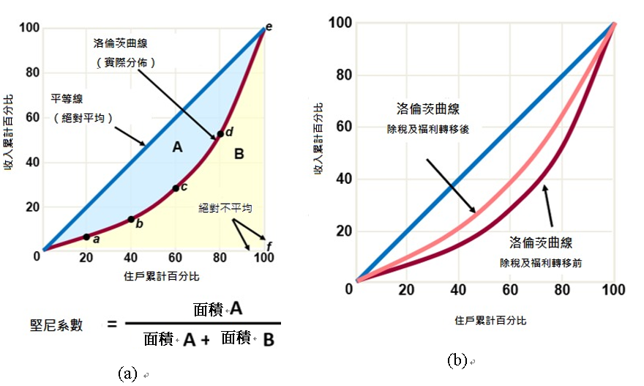
圖一：洛倫茨曲線 [(a) 沒有再分配效應 及 (b) 有再分配效應]

在本資源中，堅尼系數以住戶的每月收入來計算。如表一所示，香港政府採用三個住戶收入概念，涵蓋總體再分配效應和住戶的實際經濟狀況。

概念 | 計算方程式
原本住戶每月收入 | = 主要職業收入 + 兼職收入 + 其他現金收入(包括股息、租金收入和其他轉移收入)
除稅後住戶每月收入 | = 原本住戶每月收入 – 薪俸稅 – 物業稅 – 差餉 – 地租
除稅及福利轉移後每月住戶收入 | = 除稅後住戶收入 + 教育福利 + 房屋福利 + 醫療福利
表一：原本住戶每月收入、除稅後住戶每月收入和除稅及福利轉移後住戶每月收入的方程式
資料來源：香港政府統計處

堅尼系數 | 2006 | 2011 | 2016
堅尼系數 (原本住戶每月收入) | 0.533 | 0.537 [+0.004] | 0.539 [+0.002]
堅尼系數 (除稅後住戶每月收入) | 0.521 | 0.521 [-] | 0.524 [+0.003]
堅尼系數 (除稅及福利轉移後每月住戶收入) | 0.475 | 0.475 [-] | 0.473 [-0.002]
表二：香港堅尼系數
資料來源：香港政府統計處

堅尼系數低於0.2表示收入分配均等，界乎0.2-0.3之間則表示相當均等，0.4是國際間界定收入不均的門檻警戒線，0.4-0.5表示則相當不均等，而高於0.5則表示有相當大的收入差距。如表二所示，根據原本住戶每月收入計算，2016年的堅尼系數為0.539。因此，香港的堅尼系數處於相當高水平。

在考慮到稅收和實物社會福利（包括教育、房屋和醫療）的影響後，2016年的堅尼系數（除稅及福利轉移後每月住戶收入）為0.473，即相當不均等。此數值略低於2011年，反映出基層工人的就業和收入水平有所改善，及提高現金社會福利有助應對人口老化對收入不均的影響。在2006年至2016年期間，堅尼系數在三個收入指標都相當穩定，數值變化均少於0.005。
另外，通過參考表三內十等分組別的住戶比例隨時間的變化，可深入研究家庭收入分配中的收入不均程度。將所有住戶按住戶每月收入從低至高排列，分為十個數目相等的組別。一個十等分組別涵蓋最低收入的10% 數目的住戶，而第十個十等分組別涵蓋最高收入的10% 數目的住戶。
根據原本住戶每月收入，在2006年至2016年期間，所有十等分組別的住戶的分佈維持相若的比例。第十個十等分組別的除稅及福利轉移後每月住戶收入的比例下降幅度最大，從2006年的36.2%降至2016年的35.7%。
表三：2006 年、2011 年及 2016 年按十等分組別劃分的原本住戶每月收入及除稅及福利轉移後住戶每月收入百分比分佈
十等分組別 | 原本住戶每月收入 |  |  | 除稅及福利轉移後住戶每月收入
十等分組別 | 2006 | 2011 | 2016 | 2006 | 2011 | 2016
第一 (最低) | 0.8% | 0.7% | 0.7% | 1.1% | 1.0% | 1.0%
第二 | 2.1% | 2.0% | 2.0% | 2.7% | 2.7% | 2.7%
第三 | 3.2% | 3.1% | 3.0% | 4.0% | 3.9% | 3.9%
第四 | 4.3% | 4.2% | 4.1% | 5.3% | 5.1% | 5.1%
第五 | 5.5% | 5.6% | 5.4% | 6.5% | 6.4% | 6.4%
第六 | 7.0% | 7.0% | 7.1% | 7.8% | 7.8% | 7.9%
第七 | 8.8% | 8.9% | 9.0% | 9.4% | 9.5% | 9.6%
第八 | 11.3% | 11.5% | 11.6% | 11.7% | 11.8% | 11.9%
第九 | 15.6% | 16.1% | 16.1% | 15.3% | 15.8% | 15.7%
第十 (最高) | 41.4% | 41.0% | 41.0% | 36.2% | 36.0% | 35.7%
資料來源：香港政府統計處
1.1.2 有關堅尼系數的詮釋問題
若高收入國家和低收入國家具有相似的收入分佈形態，他們便可以有相同的堅尼系數。例如，根據經濟合作暨發展組織（經合組織）的資料，土耳其和美國在2016年的堅尼系數同樣為大約0.39-0.40。可是，土耳其的人均本地生產總值（按2010年美元價格計算）少於美國的人均本地生產總值的一半。

此外，由於堅尼系數只衡量住戶收入分佈，沒有考慮住戶所擁有的資產，因此不能完全代表一些「低收入、高資產」住戶的生活條件。因此，在評估貧富之間不均的程度時，應謹慎詮釋堅尼系數的數值。

1.1.3 房屋因素
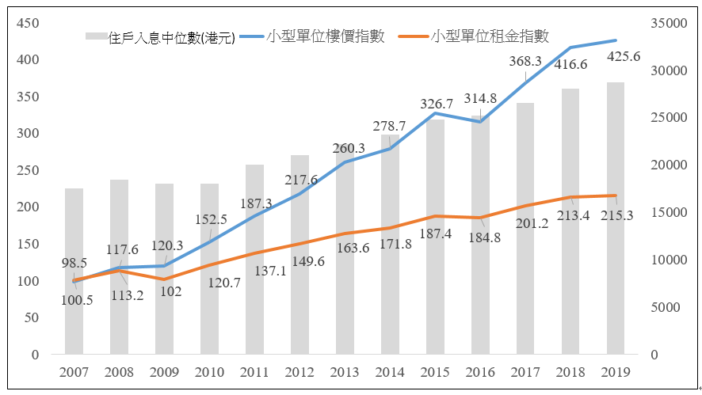
圖二：住戶入息中位數小型單位的樓價及租金指數 (2007年至2019年)
資料來源：差餉物業估價署及香港統計年刊

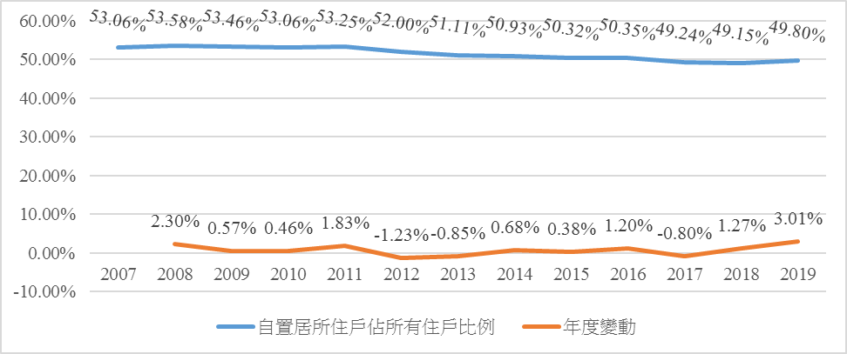
自置居所住戶的年度變動(%)
圖三： 自置居所住戶佔所有住戶比例及年度變動 (2007年至2019年)
資料來源：香港統計年刊

有關香港收入不均的情況，可從圖二的房屋因素中反映。在2009年至2019年期間，小型單位的樓價及租金指數分別上升了253.8%及111.1%，住戶入息中位數卻只上升了54.8%。例如，一個2009年價值四百萬港元的物業單位在2019年升值至一千四百萬港元。因此，房屋資產擁有權擴大了擁有房屋資產的住戶與沒有房屋資產的住戶之間的貧富差距。此外，根據圖三顯示，在2009年至2019年期間，自置居所住戶佔所有住戶比例從53.06%下降至49.8%。

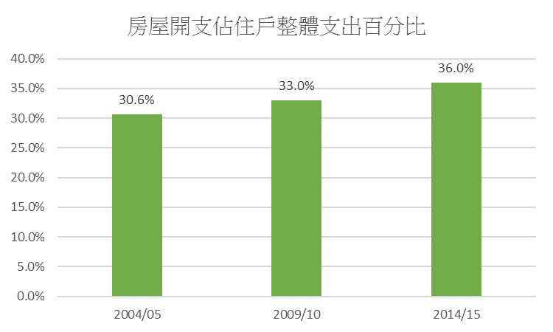
圖四：香港的房屋開支佔整體支出比例
資料來源：香港政府統計處
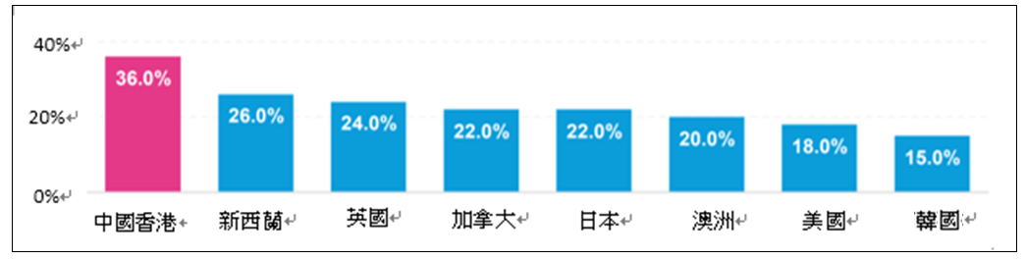

圖五：香港及已發展國家的房屋開支佔住戶整體支出比例
資料來源：經合組織

除樓價急速上升外，租金增長率亦較住戶入息中位數增長率為高，令貧窮住戶需要承受龐大的房屋開支負擔。據圖四及圖五所示，房屋開支佔住戶整體支出百分比從2004/05年度的30.6%上升至2014/15年度的36.0%，其數值超出選定的七個經合組織國家的平均水平四成以上。香港的貧窮住戶大多只能居住在分間單位（劏房）。在2016年，92,700個分間單位居住了21萬名居民。與2015年相比，分間單位及其居民的數量分別增加了4.3%和5%，反映了香港的住屋問題。
1.2 香港的貧窮情況
1.2.1 貧窮的定義
根據香港扶貧委員會，貧窮的概念可以大致分為下列幾類：
- 絕對貧窮
絕對貧窮是指以一個絕對標準——「僅足生存」的概念來界定貧窮。換句話說，那些沒有足夠資源去負擔個人或家庭維持生計必不可少的若干物品和服務，便被視為絕對貧窮。

- 相對貧窮
英國社會學家彼得‧湯森（Peter Townsend） （1979）認為，當人們缺乏資源享有社會上一般人的慣常生活方式，以及相類的飲食、活動、生活條件和設施，便算是生活在相對貧窮中。相對貧窮的量度方法，通常是採用社會上收入中位數的一個比率。

- 混合方法
由彼得‧湯森首先引入及由喬納森‧布拉德肖（Jonathan Bradshaw）（1990）所改進的標準預算法是一種混合方法。此方法是透過決定一系列生活物品清單並根據各貨品的市場價格，計算出總支出作為「標準預算」。而當住戶的總開支低於這標準預算水平下，便算是活在貧窮中。此方法可彈性更新標準預算的清單項目。
表四列出了各種方法的限制。
方法 | 概念 | 限制
絕對貧窮 | 「僅足生存」 | - 忽視人們在社會上生活的需要  - 釐定哪些屬必需品具爭議性
相對貧窮 | 根據社會規範，一個人所擁有的比其他人少 | - 某個固定比例的人必然被視為貧窮  - 貧窮數字不能反映貧窮人士的生活質素  - 釐定可接受最低社會標準具爭議性
標準預算法 | 「僅足生存」+「維持基本社會生活最低需要」 | - 選定哪些屬必需品具爭議性  - 更新開支預算較費時費力
表四：定義貧窮
1.2.2 香港的官方量度
2013年以前，香港並無訂定官方貧窮線。因此，綜合社會保障援助（綜援）計劃釐定的水平可被視為自1971年以來香港的實質「貧窮線」。綜援計劃的標準金額、特別補助金及特別津貼政府是根據個人的基本需要開支預算而計算的，可見採用「絕對貧窮」概念來界定貧窮。
自2013年9月，香港特別行政區政府扶貧委員會訂立了首條貧窮線。作為重要政策工具，貧窮線旨在(a) 識別貧窮人口，以了解整體貧窮情況、(b)協助制定和實施各種政府政策和措施及(c)評估扶貧政策的成效。經過數輪討論後，扶貧委員會最終採納了「相對貧窮」的概念，以政策介入前（即稅前和社會福利轉移前）的每月住戶收入中位數的50%為貧窮線。圖六顯示六條按住戶人數劃分的貧窮線。
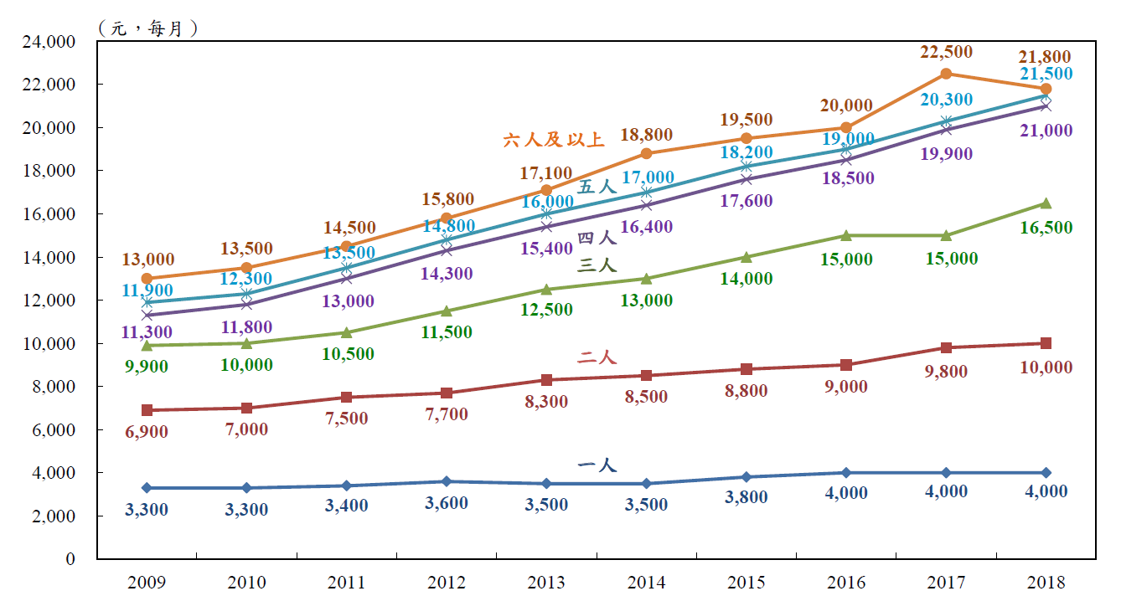
圖六：2009-2018 年按住戶人數劃分的貧窮線
資料來源：香港政府統計處
[備註：為比較再分配政策對住戶收入的影響，香港政府統計處分別編製「政策介入前」及「政策介入後」的貧窮統計數據。「政策介入前」的貧窮統計數據，是假設沒有現行政政策措施；而「政策介入後」則以計及政府政策措施所提供的收入後的每月住戶收入計算，包括恆常現金項目、非恆常現金項目以及非現金福利（主要為公共出租房屋）。]

除貧窮線外，貧窮率亦是一個有效指標，以量度貧窮程度。根據香港政府的官方定義，貧窮率為貧窮人口相對整體居住在家庭住戶的人口比例。為提供最新貧窮情況，香港政府統計處每年發布《香港貧窮情況報告》。

1.2.3有關貧窮量度的詮釋問題
- 貧窮線和收入門檻的官方定義未必能準確反映真實的貧窮狀況。舉例來說，對在大城市（生活成本較高的城市）生活的人而言，儘管其收入高於官方的貧窮線，但有時仍難以滿足基本需求。其中一個原因是貧窮線是以全國平均水平所訂定的，此數值會低於主要城市按較高生活成本所訂的實際貧窮線。因此，對於那些生活在城市而其收入略高於官方貧窮線（全國平均水平）的人，儘管沒有被官方標準劃為貧窮人口，但他們實際上仍活在貧窮中。

- 由於貧窮線的統計數據只計算住戶收入，並没有包括他們透過提取儲蓄、借貸及出售資產等方式所獲得的金錢。如上文a點所示，即使收入高於官方貧窮狀況（全國平均水平），部分人仍難以維生。 因此，根據實際消費水平訂定的貧窮數據當較為理想。

1.2.4香港的貧窮情況
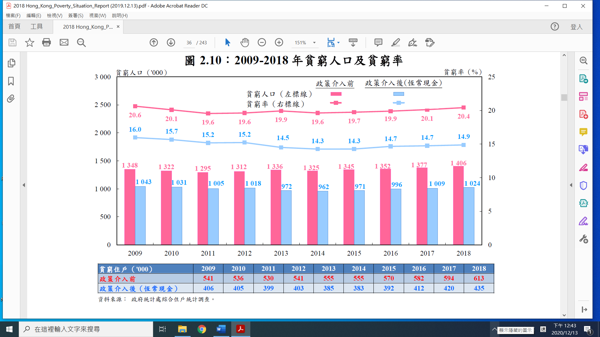
圖七：2009-2018 年貧窮人口及貧窮率
資料來源：香港政府統計處
根據圖七，香港政策介入前的貧窮率從2014年開始再次上升。從2017年到2018年，貧窮住戶、貧窮人口及貧窮率分別增加了18,800戶、29,800人（圖中表示為19,000戶、29,000人）及0.3%。同樣地，計及政府的扶貧政策後，政策（恆常現金）介入後的貧窮率輕微上升了0.2%至14.9%，而貧窮住戶和貧窮人口分別增加了15,000戶和15,500人（圖中表示為15,000戶、15,000人）。
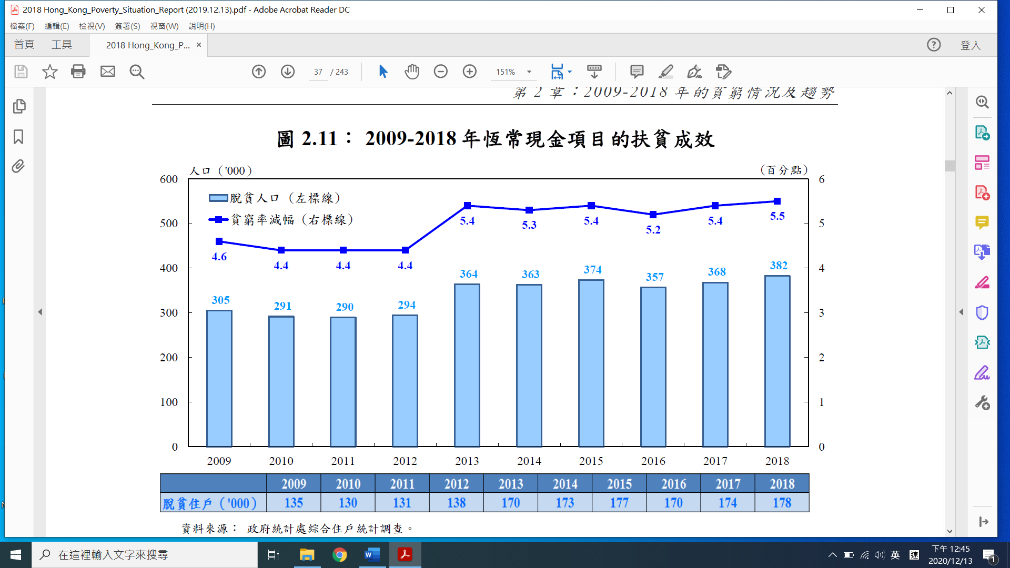
圖八：2009-2018 年恆常現金項目的扶貧成效
資料來源：香港政府統計處

比較政策干預前後的貧窮人數和貧窮率可有效評估政府扶貧措施的成效。如圖八所示，政府的恆常現金政策在2018年使178,100個住戶和382,200人（圖中表示為178,000戶和382,000人）脫貧。2018年的貧窮率亦下降了5.5%，創下自2009年以來的最大成效。上述政策成果均較2017年為佳。
根據圖九的分區比較分析，在政策介入前，2018年貧窮人口較多的分區是觀塘（175,800）、元朗（129,300）、沙田（126,300）、葵青（111,800）和屯門（103,500）；貧窮率較高的地區是觀塘（27.0%）、黃大仙（24.0%）、北區（23.9%）、深水埗（23.9%）和葵青（23.0%）。在政策介入後，各區貧窮情況均獲不同程度的紓緩，貧窮率較高的分區其改善幅度較為明顯。

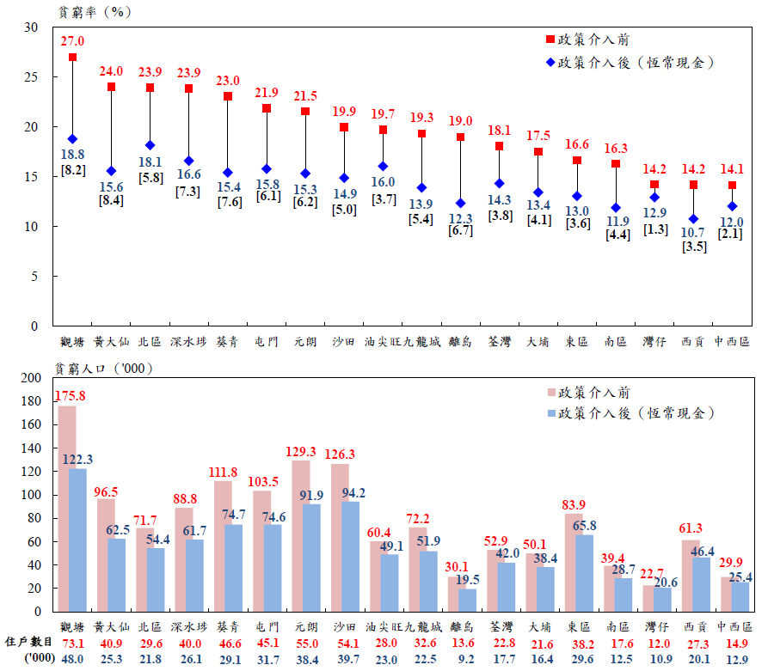
圖九：2018 年按區議會分區劃分的貧窮率及貧窮人口
註：[] 方括號內數字為貧窮率的減幅百分點
資料來源：香港政府統計處

1.2.5 按選定社會經濟群組劃分的貧窮率及貧窮人口
根據實證研究，長者和單親家庭是在香港受不均問題影響最深的兩個社會群體。
- 長者貧窮
據圖十所示，在2018年，政策介入前的貧窮長者人數上升至516,600人，長者貧窮率則相對穩定地維持在44.4%。恆常現金政策介入後，貧窮率便下跌至30.9%，反映綜援及高齡津貼對長者的扶貧成效。
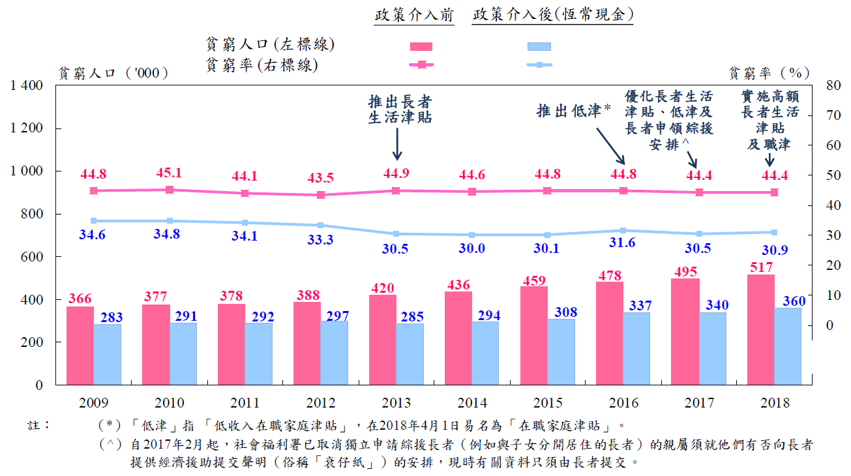
圖十：2009-2018年長者貧窮人口及貧窮率
資料來源：香港政府統計處
據圖十一及十二所示，在2013年至2018年期間，恆常現金政策（綜援）介入後的貧窮長者從20.1%（57,400人）下降至10.8%（38,900人）。[餘下的非綜援住戶的貧窮長者中，沒有從事經濟活動的比例由2013年的96.8%下降至2018年的89.2%。無論如何，非從事經濟活動的貧窮長者仍佔大多數。]
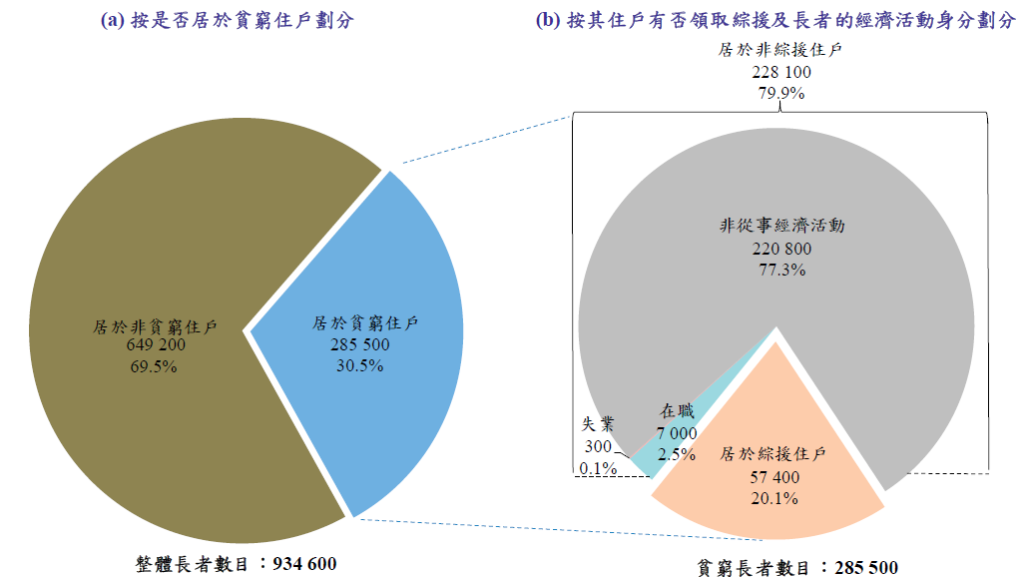
圖十一：2013年按有否領取綜援及經濟活動身分劃分的貧窮長者
註：為恆常現金政策介入後的貧窮數字
資料來源：香港政府統計處
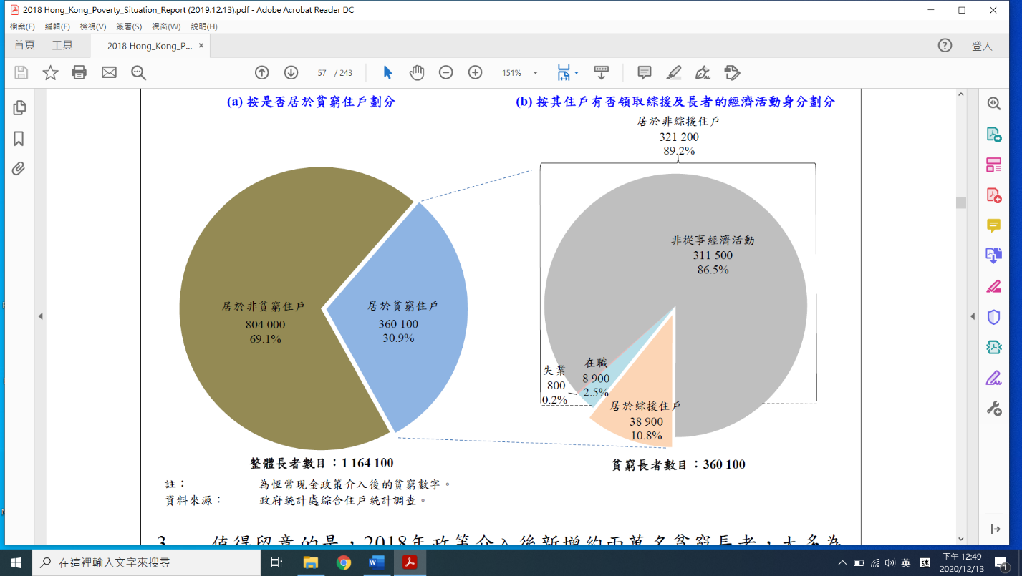

圖十二：2018年按有否領取綜援及經濟活動身分劃分的貧窮長者
註：為恆常現金政策介入後的貧窮數字
資料來源：香港政府統計處
最後值得一提的是，在分析長者的貧窮情況時，須注意部分長者可能是「低收入、高資產」（例如：低收入、但擁有一定價值的物業）的退休人士；他們依靠儲蓄和退休金生活，或會被錯誤地歸類為貧窮，這反映貧窮線框架只考慮住戶收入的局限。

- 單親貧窮住戶
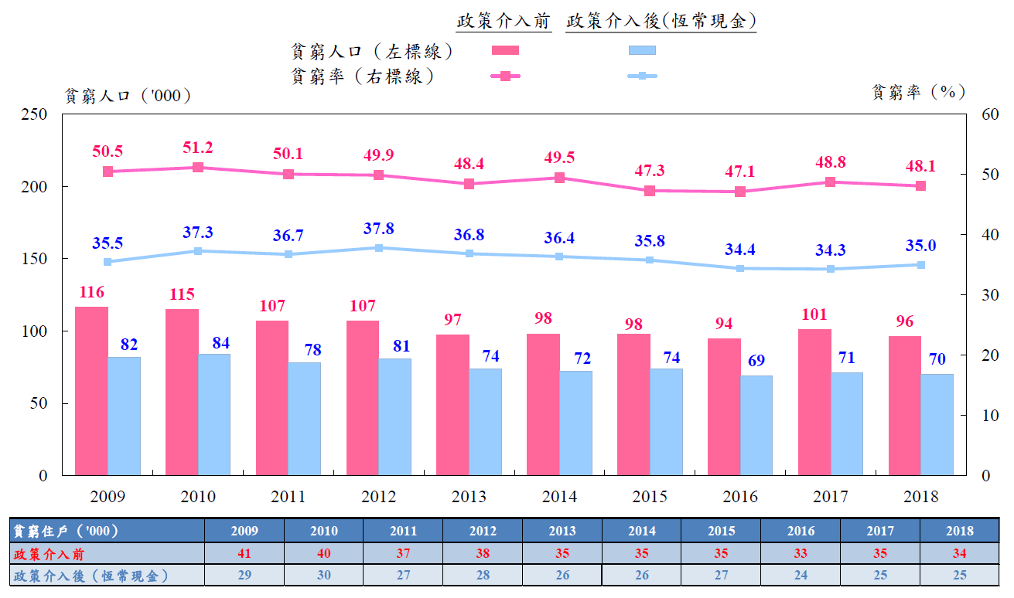
圖十三：2009-2018年單親住戶的貧窮人口及貧窮率
資料來源：香港政府統計處

在2009至2018年期間，政策介入後單親貧窮住戶的數目大幅減少，但是仍維持在高水平，其中原因是單親貧窮住戶的在職比例偏低（36.6%）。這批住戶當中，即使是在職人士，當中不少只從事兼職工作（40.9%），就業不足比例亦較高（4.0%），反映不少單親父母為了照顧未成年子女而難以全面投身職場，收入因而偏低，故有逾六成（62.5%）貧窮住戶(政策介入前)須申領綜援。
與整體貧窮率相比，單親住戶的貧窮率相對較高，主要是由於單親住戶組別中在職住戶大多只有一名成員工作，但要撫養的子女數目則較多，每戶平均有1.3名子女，遠高於全港住戶的平均數字（0.4名），故他們的家庭負擔較一般住戶沉重。比較政策介入前後，9,300戶（26 200人）得以脫貧，貧窮率減幅為13.1%，而2017年的政策成果均較2018年為佳。
第二部分：收入不均和貧窮的來源
- 不同的人力資本水平（天賦才能、教育及培訓）
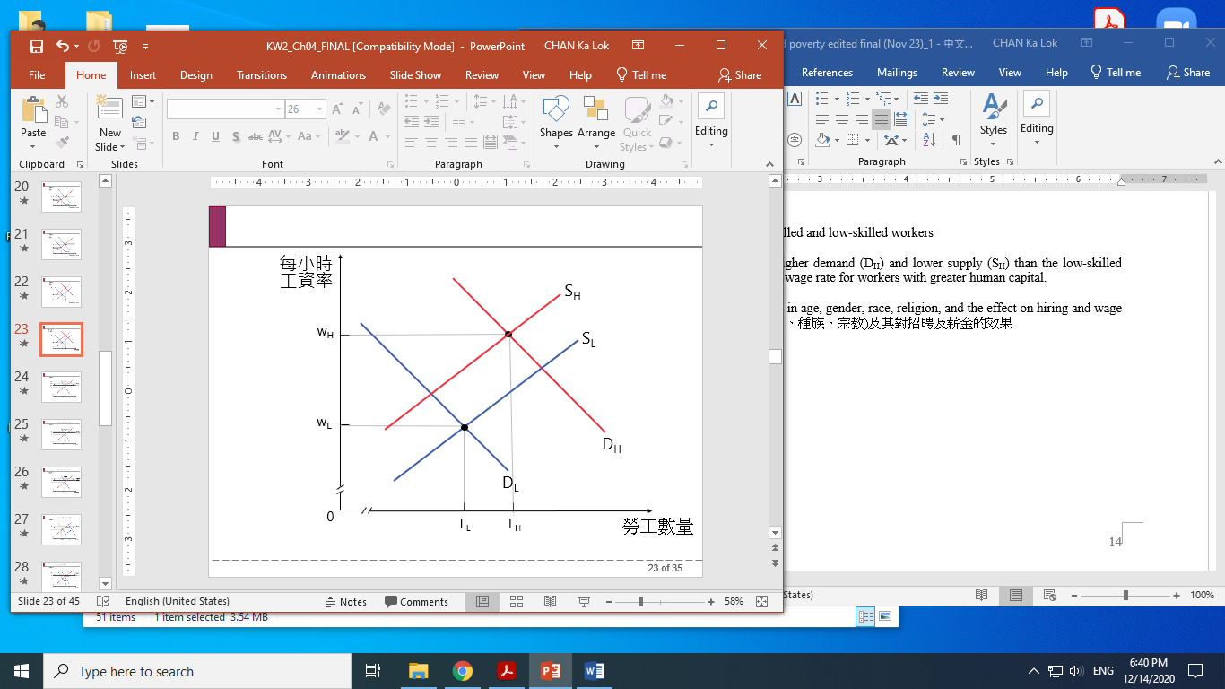
圖十四：低技術工人及高技術工人的工資水平
例如，與低技術工人相比，當高技術工人需求（D_{H}）大但供應（S_{H}）小，導致擁有高人力資本的工人具有較高的均衡工資率。

- 招聘及晉升歧視 （如年齡、性別、種族、宗教）及其對招聘及薪金的效果
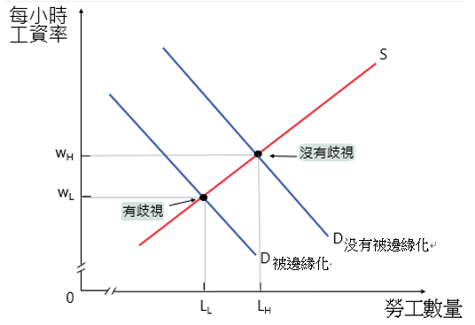
圖十五：在有歧視及無歧視下的的工資水平
市場對被歧視者的勞力需求低於没有被歧視者，儘管兩者生產力相若甚或被歧視者的有較高的生產力，但被歧視者的均衡工資率仍較低。
在勞力供應方面，如果被歧視者被邊緣化至某些特定職業（如60-65歲的貧窮女性多數只可任職清潔工人），職業擁擠效應導致這些職業的勞力供應相對大於需求，令工資和收入下降。相反，如果婦女和少數族裔因受限制而未能從事男性主導的職業，該行業的職位會出現供不應求，導致工資和收入上升。此外，僱主可能無法根據聘用求職者可獲得的回報，來判斷是否聘用該求職者。例如，若一位育齡女僱員懷孕，公司給予該女僱員的產假或產假有關的工資可能導致聘用該女僱員對公司的回報下降。結果，該公司可能只願意為女僱員支付較低的工資水平。

- 職業及地域
行業 | 每小時工資中位數  （港元） | 每月工資中位數  （港元）
製造 | 72.6 | 17,800
電力及燃氣供應；污水處理、廢棄物管理及污染防治活動 | 111.1 | 28,200
建造 | 99.9 | 23,500
進出口貿易 | 80.3 | 18,800
批發 | 65.2 | 15,100
零售 | 53.8 | 14,000
陸路運輸 | 79.6 | 19,800
其他運輸、倉庫、郵政及速遞服務 | 69.1 | 19,000
餐飲服務 | 52.2 | 13,800
住宿服務 | 58.1 | 16,200
資訊及通訊 | 93.8 | 23,700
金融及保險 | 111.0 | 28,300
地產活動 | 90.0 | 23,000
物業管理、保安及清潔服務 | 45.9 | 13,000
專業、科學及技術活動 | 95.8 | 24,300
行政及支援服務活動 | 71.0 | 17,000
旅行代理、代訂服務及相關活動 | 66.5 | 15,300
教育及公共行政（不包括政府） | 131.8 | 29,200
人類保健活動；以及美容及美體護理 | 89.6 | 19,500
雜項活動 | 51.6 | 13,100
以上沒有分類的其他活動 | 67.9 | 16,300
表五：2019年香港按行業劃分的工資中位數
資料來源：香港政府統計處，2019年收入及工時按年統計調查報告
行業 | 每小時所得中位數(不包括超時工作) (英鎊) | 每週總所得中位數(英鎊)
農業、林業和漁業 | 10.21 | 479.1
採礦和採石 | 18.16 | 769.4
製造 | 14.22 | 593.1
電力、燃氣、蒸汽和空調供應 | 19.84 | 766.6
供水；污水處理、廢棄物管理及污染防治活動 | 14.94 | 634
建築 | 15 | 650.1
批發和零售貿易； 修理汽車和摩托車 | 11.97 | 489.4
運輸和倉庫 | 13.81 | 600
住宿和餐飲服務活動 | 9.75 | 408.4
資訊及通訊 | 19.9 | 765.9
金融和保險活動 | 21.89 | 785.8
地產活動 | 14.58 | 554.1
專業、科學和技術活動 | 18.47 | 704.2
行政及支援服務活動 | 11.82 | 492.3
公共行政和國防；強制性社會保障 | 16.8 | 640.5
教育 | 17.85 | 630.1
人類保健和社會工作活動 | 14.32 | 552.3
藝術、娛樂和休閒 | 12.36 | 488.6
其他服務活動 | 13.06 | 501
表六：2019年英國按行業劃分的所得中位數
資料來源：英國國家統計局

工作地域 | 每小時所得中位數(不包括超時工作) (英鎊) | 每週總所得中位數(英鎊)
東北 | 13.55 | 533.2
西北 | 13.86 | 550.5
約克郡-亨伯 | 13.42 | 538.9
東密德蘭 | 13.27 | 535.3
西密德蘭 | 13.78 | 552.5
東 | 14.42 | 581
大倫敦 | 19.34 | 737.6
東南 | 15.61 | 614
西南 | 13.8 | 551.7
表七：2019年英格蘭按工作地域劃分的所得中位數
資料來源：英國國家統計局

行業和地域差異可解釋收入差異。如表五所示，香港行業間的收入不均的情況可見於收入中位數最高的教育和金融行業及收入中位數偏低的餐飲服務業、物業管理和清潔服務業。另一方面，如表七所示，與英格蘭一些較不發達地區（如東北和東密德蘭地區）相比，倫敦的工人享有較高的收入中位數。由於堅尼系數不能說明不均的來源，因此在制定一套完整的社會經濟指標時，應考慮根據各地區的人口差異因素。

- 資本擁有權及物業收入
在經濟學，各種收入來源包括租金、工資、投資回報和股息。除工資外，是否擁有房屋資產和其他金融資產都是構成財富不均的因素。不同社經地位人士之間財富分配不均將加劇收入不均，形成惡性循環。儲蓄傾向是考慮財富積累過程時的根本問題。高收入家庭通常具有較高的儲蓄傾向（較低的消費傾向）。賺取收入、儲蓄和建立財富的週期在青年進入勞動力市場便正式開始，並在其六十歲（退休年齡）達到高峰，形成財富累積的機制。另外，跨代轉移亦有助將財富注入到該機制，曾繼承財富的住戶更可能將財富留給下一代。此外，富有人士門當戶對的聯姻習慣，亦導致財富集中在少數家庭。

- 品味及風險偏好
企業家願意承擔風險，具有較強的動機和能力從事商業活動，因此他們更可能在財富累積過程中獲得較高的收入和較多的儲蓄。

- 產品及勞動市場的市場結構
在產品市場具有市場力量可使企業通過提高價格賺取壟斷（獨佔）利潤。同樣地，在勞力市場中具有市場力量的買方壟斷企業可通過降低工資來獲得買方壟斷利潤。

- 科技進步
全球科技進步的趨勢（如自動化）將在不同程度上對低技術和高技術工人的市場產生不同程度的影響。對於高技術工人，他們更容易適應偏重技術的工作模式。此外，以節省成本為目標的資本深化過程會增加對科技行業高技術工人的需求。可是，低技術工人可能需時來掌握新技術甚或可能被機器（例如自動化設備）所取代。這情況會引致對高技術工人的需求增加和對低技能工人的需求減少，以致高技術工人收入更高，而中低技能工人的收入則不變甚至減少。隨著科技進步，收入與技術水平的正向關係將加劇收入不均。

- 經濟情況的變化 （如2019冠狀病毒病疫情）
一般而言，經濟衰退時會出現產品需求下降和失業率高企的情況。2020年，2019冠狀病毒病疫情嚴重破壞全球供應鏈的運作，並對全球許多行業造成重大負面影響。如圖十六所示，失業鏈的負面效果形成經濟衰退，產品和勞動力市場萎縮。惡化的營商環境迫使僱主透過減少工時和工資及給予有薪或無薪假期來調整員工薪酬。最惡劣的情況就是裁員，對象通常是中、低技術工人。這些員工很難找到另一份薪酬相若的工作，而轉換工作亦將為新僱主造成生產力損失。此外，購買外科口罩和其他個人衛生用品的額外開支為低收入家庭帶來額外的財務負擔。與低收入家庭相比，疫情對高收入家庭造成較少的負面影響。因此，新冠病毒病疫情對弱勢群體有更多的負面影響，從而加劇了貧窮和不均現象。

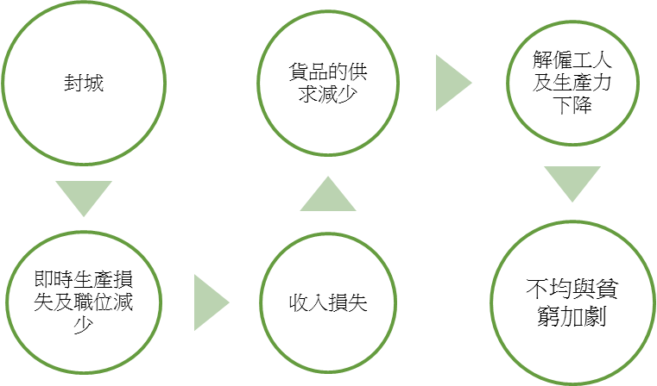
圖十六：具負面效果的失業鏈

此外，新冠病毒病疫情對已發展國家和發展中國家帶來不同的影響。在已發展國家，受影響最大的四個行業是航空、休閒設施（旅遊相關）、油氣鑽探和汽車配件和設備，但另一方面疫情引致對資訊及通訊科技產品、食品速遞服務及與醫療相關的行業（如醫院服務和個人衛生用品）的需求激增。一項有關封城對歐洲國家造成的影響的最新研究指出，所有選定國家的堅尼系數均上升了2.2%。可是，發展中國家可能受困於現金流短缺、診斷服務和醫療設施的資源不足，加上那些國家的非正式經濟非常活躍，這些都加劇了疫情對它們的打擊。在非正式經濟下，沒有正式商業註冊的人士無法獲得政府的保障；而非正式性與貧窮、無法獲得金融系統內的資金、公共衛生和醫療資源不足以及社會安全網薄弱等情況連帶相關。以上問題擴大了新冠病毒病疫情的負面影響，造成大量人口陷入赤貧。根據《2020年貧困與共享繁榮報告》，新冠病毒病疫情可能在2020年使8800萬人陷入極端貧困（每天生活費低於1.90美元），全球極端貧窮率將自1998年以來，首次從2019年的8.23%上升至8.82%。

- 全球化
已發展國家將低技術工作轉移到發展中國家，令全球經濟融合，這可能會加劇國內的收入不均。跨國公司、全球外判和全球供應鏈管理促使低成本的外國勞工興起。這會令已發展國家對國內低技術勞工的需求下降，降低他們在當地勞工市場的工資，並可能擴大已發展國家的國內收入不均的情形。移民和引入外勞可能會增加高技術及低技術勞工的流動性，從而增加國民收入不均的複雜性。

- 運氣與不幸
就個人而言，可基於運氣贏取彩票而獲得意外收入。相反，不幸的情況，如破產、長期疾病、致命意外或自然災害等，則會在一段時間內導致收入的損失。

第三部分：紓緩收入不均及貧窮的措施
3.1措施
- 最低工資
在競爭激烈的勞力市場上，當有低水平同質技能和經驗的工人出現供過於求時，可能會導致均衡工資水平不足以維持生活成本的情況。如圖十七（a）所示，政府可以通過制定高於均衡工資水平的最低工資來管制勞力市場，從而維持這些低技術工人的議價能力。可是，這種政策會提高低技術工人的失業率。雖然仍獲受聘的的工人可受惠於較高的工資水平，但因工資水平提高（最低工資）而被解僱的工人的處境則會變差。

最低工資對勞力市場的影響取決於勞力的需求彈性。如圖十七（b）所示，當非技術工人的需求較技術工人更具彈性（勞力需求曲線較平坦）時，尤其是在長期而言，企業可以完全調整僱用水平，非技術工人的失業影響會大於技術工人（較低彈性需求）。

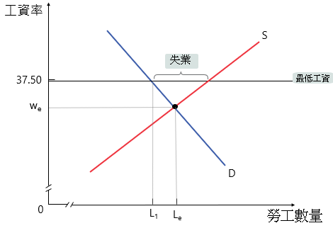  (a) | 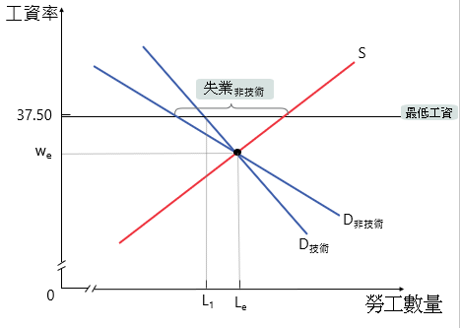  (b)
圖十七：最低工資效果 (a) 一般情況及(b) 呈不同彈性的勞力需求

- 租金管制
如圖十八所示，當市場租金水平過高而令大多數人難以負擔時，政府可以通過將最高租金設定為低於均衡租金水平來管制租金市場。雖然對租戶來說，最高租金訂立了價格上限，即變相降低租金，但較低的租金成本將導致租賃房屋單位短缺。如圖十八所示，在將最高租金定為10,000美元（從原本的15,000美元）後，租賃房屋單位數量從2百萬降至1.8百萬。更多租戶將難以租賃房屋，這會降低分配效率，並浪費房屋相關的資源，以及導致低質素的房屋供應。

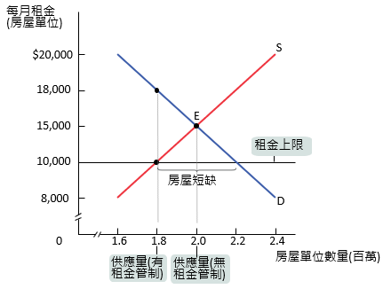
圖十八：租金管制及房屋短缺

- 累進入息稅
累進入息稅旨在隨着應課稅收入增加而徵收遞增式的稅率。在累進稅稅制下，高收入住戶需繳交佔他們收入較高比例的稅款，因此這稅制可縮小收入不均的差距。可是，累進稅降低人們從事較高薪工作的動機。拉弗曲線分析發現，當邊際入息稅率過高時，就會減低人們的工作意欲，損害經濟增長。因此，累進入息稅可能並非同時達至經濟增長和縮小收入不均的合適方案。

- 負入息稅
負入息稅是指有系統地向收入超過一定水平的高收入住戶徵稅，當低收入家庭的收入低於某指定水平時，他們便可從政府中收取到金錢。此稅項概念由米爾頓‧弗德曼（Milton Friedman）於1962年首次提出，他認為此方法具有紓緩貧窮，縮小收入差距和精簡社會福利制度的優點。

- 社會保障計劃
通過發放退休金、傷殘津貼和醫療福利，每月向退休人士、殘疾人士及其配偶和子女支付現金津貼。

- 實物轉移計劃
與現金支付不同，生活在貧窮線以下的人和低收入住戶可獲得由相關政府機構或非政府組織提供短期的補貼甚或免費的食品和服務援助，以及其他實物轉移計劃，例如，醫療保健。

- 津貼服務
政府部門以低於生產成本的價格提供服務，以幫助無法負擔服務的貧窮人士。職業培訓和教育及醫療保健服務具有提高勞工生產力和增加社會流動性的正面效果，從而減少了不均和貧窮。

在科技進步的趨勢下，增加不同社經地位的公民獲得教育的機會，便能直接增加他們的就業機會及賺取收入的能力，而不同形式的教育如成人教育和職業學校等可提供特定的就業技能訓練。作為香港最大的職業培訓機構，職業訓練局（職訓局）為各個年齡層的學習者提供涵蓋面廣泛的課程。另外，失業人士可報讀僱員再培訓局（ERB）提供的免費課程。

為應對疫情，政府向公共衛生部門分配更多的財政資源至關重要，例如增加醫療用品和疫苗的公共衛生服務資源，減輕疫情帶給勞動力的負面影響，以及緩解其後不均和貧窮情況的惡化。

- 社會支援計劃
香港社會福利署提供多項社會支援計劃，包括綜合社會保障援助（綜援）計劃、自力更生支援計劃、綜援長者廣東及福建省養老計劃、社會保障津貼計劃、暴力及執法傷亡賠償計劃、交通意外傷亡援助計劃等。

在疫症流行時，直接現金援助和失業援助可即時減輕僱主龐大的營運成本和解決失業人士基本生活需求。在香港，企業可申請防疫抗疫基金下的「保就業」計劃，以得到有時限的財政支援，保留原本可能會被遣散的僱員。這計劃同時減輕了疫情對僱主以及疫情後的不均和貧窮問題惡化的負面影響。

- 家庭友善政策
對於幫助低收入家庭重返勞力市場，增加臨時托兒服務的配額及延長服務時間是非常重要的。

- 減少歧視
減少歧視可以三管齊下：作為預防措施，教育對於培養包容意識和建立包容環境尤其重要；對於增加防止歧視的誘因，政府可同時採取補貼、執法及懲罰的方法。

3.2 政策考慮的取捨
進行收入再分配需要在公平和效率間作出取捨。收入再分配的主要成本沿於將富人的收入轉移到窮人的過程中所衍生的代價。當從富人那裡取得一元時，窮人可得到的金錢將少於一元。當中整體經濟的規模透過三種機制而縮減。首先，原本可用作生產物品和服務的資源被用來實施收入轉移計劃，當中涉及機會成本。其次，再分配需要對收入徵稅，此舉為社會帶來效率損失。第三，再分配減少了納稅人和受益人投入勞力市場工作的動機。

3.3. 香港政府紓緩收入不均的措施和政策舉隅
低收入人士 | 社會福利署  綜合社會保障援助(綜援)計劃  在職家庭及學生資助事務處  幼稚園及幼兒中心學費減免計劃  學校書簿津貼計劃  全日制大專學生免入息審查貸款計劃  專上學生免入息審查貸款計劃
失業人士 | 社會福利署  自力更生支援計劃  勞工處  展翅青見計劃  職業訓練局/僱員再培訓局  培訓課程及可持續進修
殘疾人士 | 社會福利署  學前兒童康復服務  殘疾學齡兒童服務  肢體傷殘人士服務  弱智人士服務  精神病康復者服務  視覺受損人士服務  聽覺受損人士服務  職業康復服務  就業／業務拓展機會及社會企業  日間訓練服務  住宿照顧服務  社區支援服務／殘疾人士／病人自助組織  勞工處  就業展才能計劃  運輸署  政府長者及合資格殘疾人士公共交通票價優惠計劃
單親人士 | 社會福利署  家務指導服務  幼兒服務  家庭生活教育  寄養服務  綜合家庭服務  兒童住宿照顧服務
長者 | 社會福利署  長者生活津貼  綜援長者廣東及福建省養老計劃  護老者支援服務  長者日間暫託服務  改善家居及社區照顧服務  綜合家居照顧服務  安老院  護理安老院  護養院  勞工處  中高齡就業計劃  運輸署  政府長者及合資格殘疾人士公共交通票價優惠計劃  衞生署  長者醫療券計劃

第四部分：國際情況
4.1收入不均
城市 | 堅尼系數
三藩市 | 0.521
芝加哥 | 0.531
洛杉磯市 | 0.531
華盛頓市 | 0.535
香港 | 0.539 (2016)
紐約市 | 0.551
國家 | 堅尼系數
瑞士 | 0.386
韓國 | 0.396
瑞典 | 0.432
加拿大 | 0.435
奧地利 | 0.494
比利時 | 0.5
德國 | 0.504
美國 | 0.506
芬蘭 | 0.507
法國 | 0.516
英國 | 0.52
意大利 | 0.524
西班牙 | 0.524
愛爾蘭 | 0.545

表八：2015年選定地方及香港的堅尼系數 (按原本住戶收入計算)
資料來源：香港政府統計處及經合組織

表八提供了2015年各國際大城市和個別國家的堅尼系數。高度發展的國際大城市的收入不均通常大於以農業和製造業活動帶動的經濟體。因此，將香港收入不均的情況與其他各國際大城市比較當更為合適。如表八中的堅尼系數所示，以2015年原本住戶收入為基礎，香港的堅尼系數（0.539）與其他西方已發展國家的主要大城市，如紐約市（0.551）、華盛頓（0.535）和洛杉磯（0.531）的堅尼系數相若。

4.2貧窮
在有關全球貧窮的國際比較研究中，國際組織（如世界銀行、聯合國、經合組織及其他國際非政府組織）自2015年來均採用按購買力平價（PPP）計算每人每天1.90美元作為絕對國際貧困線（IPL）的標準。它相當於在2011年以1.90美元在美國所能購買到的貨物及服務。若居民生活在一個每天人均消費或收入少於1.90美元的家庭中，則被視為貧窮。然而，由於香港和其他已發展國家的生活成本遠較非洲的發展中國家為高，所以貧窮線水平亦遠較非洲國家的貧窮線為高。
表九顯示了不同國家和國際組織所訂立的量度貧窮的方式。歐盟委員會採取相對貧窮方式，而美國採取的是經修改的絕對貧窮方式，反映出滿足公民基本生活需要所需的購買力。儘管英國沒有訂立官方的貧窮線，但它根據絕對收入、相對收入、物質匱乏兼收入微薄及持續貧窮等來界定貧窮，務求反映貧窮所涉的不同層面，尤其是貧窮的持續時間。

 | 經合組織 | 歐盟 | 美國 | 英國 | 韓國
官方的貧窮 線 | 住戶可支配收入中位數的 50% | 住戶可支配收入中位數的 60% | 1963 年所訂最低食物營養開支的 3 倍，並按通脹每年更新 1 次 | 沒有 | 沒有
其他量度貧窮的方式 | 沒有 | 沒有 | 沒有 | - 相對收入：住戶收入低於住戶可支配收入中位數的60%  - 絕對收入：住戶收入低於按物價調整後2010-2011年度的收入門檻  - 持續貧窮：過去4年，住戶收入曾至少有3年低於收入門檻  - 收入微薄兼物資匱乏 | 最低生活費
表九：選定國際組織／國家所採用的量度貧窮方式
資料來源：香港特別行政區立法會
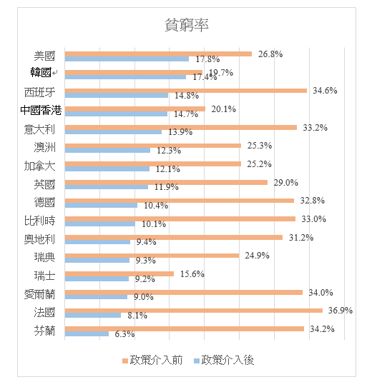
圖十九：2017年選定經合組織國家及香港的貧窮率
圖十九比較了一些較發展國家及香港在政策介入前後的情況。政策介入前，香港的貧窮率是20.1%，貧窮程度較輕，僅高於貧窮率分別為15.6%和19.7%的瑞士和韓國。可是，由於香港的社會福利支出偏低，變相令政策介入後的貧窮率較接近貧窮率最高的前三名國家。值得注意的是，貧窮不僅是發展中國家的迫切問題，在經合組織國家/地區中約有四分之一至三分之一的人口正活在貧窮之中。

第五部分 進一步探究的建議問題
資料一：量度香港的貧窮情況
2013年以前，香港並無訂定官方貧窮線。因此，綜合社會保障援助（綜援）計劃釐定的水平可以視為自1971年以來香港的實質「貧窮線」。綜援計劃的標準金額、特別補助金及特別津貼是按個人的基本需要開支預算來計算的，可見香港政府是以「絕對貧窮」概念來界定貧窮。

自2013年9月，香港特別行政區政府扶貧委員會訂立了首條貧窮線。作為重要政策工具，貧窮線旨在(a)識別貧窮人口，以了解整體貧窮情況，(b)協助制定和實施各種政府政策和措施及(c)評估扶貧政策的成效。經過數輪討論後，扶貧委員會最終採納了「相對貧窮」的概念，以政策介入前（即稅前和社會福利轉移前）的每月住戶收入中位數的50%為貧窮線。概念上，當人們未能享有社會上一般人慣常的基本生活方式，便算是生活在相對貧窮中。

可是，貧窮線並未將資產和負債計算在內。由於貧窮線以住戶收入作為單一貧窮指標，因此某些「高資產、低收入」的人可能被歸類為貧窮。尤其是一些擁有大量儲蓄、股票或財產的退休長者，其真實生活水平可能被低估。

此外，當貧窮線訂於政策介入前住戶收入中位數的一個指定百分比，在一般情況下，統計上處於「相對貧窮」線下的貧窮人口永遠存在，因此，經濟處於上升周期亦不會令貧窮人口減少。

政府統計處每年都會編制「香港貧窮情況報告」，其中包括更新貧窮線及根據人口特徵對總體趨勢和各個選定住戶群組的貧窮狀況進行詳細分析。

資料來源：
香港特別行政區政府扶貧委員會;
Fong, Florence Meng-soi and Wong, Chack-kie (2017) Setting the Poverty Line: Policy Implications for Squaring the Welfare Circle in Hong Kong. In Lau, Maggie K. W. and Gordon, David (eds) Poverty in a Rich Society: The Case of Hong Kong. Hong Kong: The Chinese University Press. pp. 84;
Hong Kong Poverty Situation Report 2018, Census and Statistics Department of HKSAR Government;
Townsend (1979) Poverty in the United Kingdom: A Survey of Household Resources and Standards of Living. England: Penguin, pp. 31.
- 參考資料一，貧窮線在香港具有甚麼作用？（3 分）
答案：
  - 識別貧窮人口，以了解貧窮情況
  - 協助制定和實施各種政府政策和措施
  - 評估扶貧政策的成效（3 分）

- 參考資料一，貧窮線在量度貧窮方面具有甚麼局限？（4 分）
答案：
(1) 並無考慮資產和負債，未能全面反映一些「高資產、低收入」（或「高負債、高收入」人士）的生活水平。（2 分）
(2) 在一般情況下，統計上處於「相對貧窮」線下的貧窮人口永遠存在。因此，經濟處於上升周期亦不會令貧窮人口減少。（2 分）

- 參考資料一並運用經濟學相關的知識，解釋貧窮線是否能準確量度香港貧窮問題？（6 分）

答案：
部分可以。由於貧窮線沒有將資產和負債計算在內，一些擁有大額儲蓄和股票或物業的退休的長者的實際生活水平可能被低估了。除此以外，以收入為基礎的貧窮線是一個相當有效的指標，能根據基本社會需求的特定生活水平，識別大多數的貧窮人口。當貧窮線能夠識別出在社會各個群組中無法享受一定生活水平的貧窮人士，便能協助制定各種滿足特定需求的政府政策。（6分）

資料二 ：教育、科技與不均
一位經濟學家認為，全球化和新技術的出現是造成收入不均的兩個主因。但是，全球化和科技進步也是推動經濟快速增長的主要動力。因此，妨礙這兩項發展為下世紀所帶來的壞處將多於其好處。

他亦提出增加經濟機會的最佳方法是提高接受教育的水平和機會。教育可包括多種形式：幼兒教育、成人教育、社區學院、在職培訓、職業學校及各種線上課程。學習更多技能可提高人的收入能力。

隨着資訊及通訊科技及全球供應鏈的發展，全球化推動更多節省勞動力（例如自動化）和技術密集型科技的迅速發展。隨着星級管理人員的崛起及對具超高技術工人的需求不斷增長，他們均賺取超乎常人的工資，而中低技術工人的收入卻未有增長甚至下降，結果導致工資和收入不均現象惡化。

資料來源：International Herald Tribune (2008) Bernanke Links Education and Equality; Rotman, David (21/10/2014). Technology and inequality. MIT Technology Review.

- 根據資料二中該經濟學家所述，全球化和技術進步的優點和缺點是什麼？加強教育可如何紓緩經濟不均的差距？（6分）
答案：
全球化和科技進步加劇收入不均，同時推動經濟快速增長。（2分）
增加與高技術需求相關的教育機會將提高一般人的就業能力，增加他們獲得高收入工作的可能性以紓緩不均問題。（4分）

資料三：2001年及2018年的美國住戶收入比例
住戶  (五等分) | 2001年收入  (佔總收入比例) (%) | 2018年收入  (佔總收入比例) (%)
最低 | 3.5 | 3.1
第二 | 8.8 | 8.3
第三 | 14.5 | 14.1
第四 | 23.1 | 22.6
最高 | 50.1 | 52.0

資料來源：Statista (1970年至2019年美國住戶收入五等分組別比例)
- 參考資料三，描述美國2018年的不均狀況。試評估2001年美國的收入分配是否比2018年更平等？（4分）
答案：
在2001年至2018年期間，美國的收入不均有所上升。收入最高的五分之一人口，其收入佔總收入的比例有所上升；但中間組別的五分之一人口和收入最低的五分之一人口，其收入佔總收入的比例均有所下降。（4分）
資料四：為紓緩不均的潛在財政政策轉變
最近，一位經濟學家在一本金融雜誌上撰文表示，亞洲國家需要提高稅收，以幫助其低收入人士脫貧。現時，逾八成以上的亞洲人口生活在收入不均正在加劇的國家。他認為，財政政策可以發揮重要作用。政府應加大在改善獲得教育和醫療服務機會方面的投資。其次，政府應調整稅務政策來增加收入以應付公共支出。

其中一項選擇是增加薪俸稅。另一項選擇是引入銷售稅或修正稅。薪俸稅、物業稅、資本增值稅和遺產稅可以改為累進稅制，政府從高收入人士獲得更高比例的稅收以轉移給貧窮人士。

香港是全球入息稅率最低的地區之一，能讓企業和高收入組別人士獲得較高的利潤和收入。但是，房屋價格和租金上漲對中等收入和低收入組別人士帶來較大的負面影響，導致收入不均惡化。

資料來源：South China Morning Post (27/08/2014) Hong Kong should reform its tax structure to redistribute wealth
取自: https://www.scmp.com/comment/article/1581091/hong-kong-should-reform-its-tax-structure-redistribute-wealth

- 參考資料四，政府可以實施哪些政策來紓緩經濟不均？（3分）
答案：
提高薪俸稅的累進性、增加轉移支付如公共教育和醫療保健支出。（3分）（給予其他可接受答案的分數）

- 假設政府採取以下兩種稅收政策之一來為低收入人士提供福利。參考資料四，並運用經濟學的相關知識，比較這兩種稅收政策將如何影響香港的收入不均。
- 增加薪俸稅的累進性 （2分）
- 開徵銷售稅 （4分）
答案：
基於薪俸稅的累進性，隨著稅率在高收入住戶的增長速度高於低收入住戶，高收入住戶將承擔更大比例的稅務負擔。若把增加的稅收轉移到社會福利上，這稅收政策措施能夠紓緩收入不均。 （2分）

在開徵銷售稅方面，低收入住戶支出佔收入的比例較高收入住戶所佔的為大。但是社會福利有助於滿足低收入家庭的日常需求，對收入不均的影響尚不確定，取決於兩者之間何者幅度較大。（4分）
資料五：廉價物品經濟學
受新冠疫情影響，失業率上升使個人及家庭的收入大幅減少，亦使更多人因封城而增加購買劣等物品，例如杯麵、快餐連鎖店的漢堡包等。

隨着線上商業模式的普及，快餐連鎖店也充分善用手機應用程式來推出電子優惠券，作為廣告和促銷策略。客戶每週均可享受特價優惠，甚至提供特大折扣來推動交叉銷售。
資料來源：iMoney網上專欄 (27/08/2020) 商業冰河中逆襲 價廉物美經濟學
取自: https://bit.ly/3cdfmgH
- 參考資料五，討論當收入水平降低到貧窮線以下，貧窮人士對兩種商品（正常物品和劣等物品）的消費如何受到影響，並分別輔以供需圖說明。（4分）
答案：
參考下圖，隨着收入水平降低到貧窮線以下，可支配收入下降會令正常物品的需求減少，卻會令劣等物品的需求增加。 （4分，須繪畫正確圖表）
 | 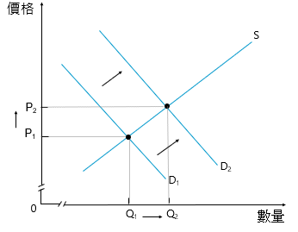
正常物品 | 劣等物品
- 為紓緩收入不均，有政客提出以下方案：
方案一：將兩元長者乘車優惠計劃的年齡門檻從65歲下調至60歲
方案二：實施鼓勵就業交通津貼計劃
方案三：增撥政府資源予職業訓練機構
試以對總產出的影響和公平為依據，評價以上提案。（12分）

答案：
從產出水平角度作評估，方案一「降低乘車優惠計劃的年齡門檻」透過設定使用限制，鎖定長者為目標對象，提供誘因鼓勵長者重返工作崗位，低收入長者可到更多、更遠的地區工作，以獲得更高收入，亦改善了收入不均並提高總產出。

從產出水平角度作評估，方案二「實施鼓勵就業交通津貼計劃」透過設定使用限制，鎖定特定有需要人士為目標對象，提供誘因鼓勵他們重返工作崗位，從而改善收入不均及增加總產出。從公平角度作評估，當所有潛在低收入人士可到更多、更遠的地區工作，以獲得更高收入，方案二便透過機會均等化以改善不均。

從產出水平角度作評估，方案三「增撥政府資源予職業訓練機構」可提升部分勞工的生產力和其可支配收入，加上增加政府支出，從而增加總產出。從公平角度作評估，方案三幫助更多人投人勞動力從而賺取更高收入以改善不均的情況。

資料六：香港政府紓緩收入不均的選定政策
目標組別 | 選定政策
低收入人士 | 社會福利署  綜合社會保障援助(綜援)計劃
失業人士 | 勞工處  展翅青見計劃  中高齡就業計劃
單親人士 | 社會福利署  家務指導服務  日間幼兒照顧服務
長者 | 社會福利署  長者生活津貼  綜援長者廣東及福建省養老計劃  衞生署  長者醫療券計劃

資料來源：香港特別行政區政府
- 參考資料六，提出兩項措施並解釋它們如何紓緩香港的不均問題。（8分）
答案：（下列任何兩項）
- 制定職業培訓計劃（2分）：提高低技術工人的特定行業技能和生產力，以助他們就業（2分）
- 提高就業市場的透明度（2分）：為低技術工人組織更多的招聘會（2分）
- 增強對生活在貧窮住戶的青少年的職業支援（2分）：協助生活在貧窮住戶的青少年，讓他們獲得接受延續教育的機會，裝備他們投身具較佳薪酬待遇或前景的職業，這有助減少跨代貧窮（2分）
- 通過彈性工作安排促進網上業務（2分）：增加就業職位予貧窮人士，尤其是單親父母及無法獲得全職工作的人士（2分）
- 其他相關論點，並加以說明（4分）
建議教學活動（分組任務）：
資料七：香港政府紓緩收入不均及貧窮的選定政策
目標組別 | 選定政策
低收入人士 | 社會福利署  綜合社會保障援助(綜援)計劃  https://www.swd.gov.hk/tc/index/site_pubsvc/page_socsecu/sub_comprehens/
失業人士 | 勞工處  展翅青見計劃  https://www.yes.labour.gov.hk/Home  勞工處  中高齡就業計劃  https://www1.jobs.gov.hk/0/tc/information/Epem/
單親 | 社會福利署  家務指導服務  https://www.swd.gov.hk/tc/index/site_pubsvc/page_family/sub_listofserv/id_familyaide/  日間幼兒照顧服務  https://www.swd.gov.hk/tc/index/site_pubsvc/page_family/sub_listofserv/id_childcares/
長者 | 社會福利署  長者生活津貼  https://www.swd.gov.hk/oala/index.html  綜援長者廣東及福建省養老計劃  https://www.swd.gov.hk/tc/index/site_pubsvc/page_socsecu/sub_portableco/  衞生署  長者醫療券計劃  https://www.hcv.gov.hk/tc/index.htm

1. 搜尋資料七的政策資料：
a. 透過瀏覽計劃網站，了解計劃的詳細資料，例如目標、申請資格。
b. 討論目標組別所面對的問題，例如貧窮人士難以負擔食物支出。
c. 討論該計劃如何在公平、失業和其他宏觀經濟目標方面幫助他們。
有用資源
香港政府統計處 | https://www.censtatd.gov.hk/home/
香港社會福利署 | https://www.swd.gov.hk/en/index/
香港勞工及福利局 | https://www.lwb.gov.hk/en/index.html
香港勞工處 | https://www.labour.gov.hk/front.htm
香港衞生署 | https://www.dh.gov.hk/eindex.html
在職家庭及學生資助事務處 | https://www.wfsfaa.gov.hk/en/index.htm
香港運輸署 | https://www.td.gov.hk/tc/home/index.html
關愛基金 | https://www.communitycarefund.hk/en/index.php
香港扶貧委員會 | https://www.povertyrelief.gov.hk/
職業訓練局 (VTC) | https://www.vtc.edu.hk/html/tc/
僱員再培訓局(ERB) | https://www.erb.org/home/erb/en/
國際勞工組織 (ILO) | https://www.ilo.org/global/topics/poverty/lang--en/index.htm
經濟合作與發展組織 (OECD) | https://www.oecd-ilibrary.org/sites/8483c82f-en/index.html?itemId=/content/component/8483c82f-en
樂施會 | https://www.oxfam.org.hk/en/what-we-do/development-programmes/hong-kong
世界銀行 | https://www.worldbank.org/en/understanding-poverty
美國經濟分析局 | www.bea.gov

好書推介
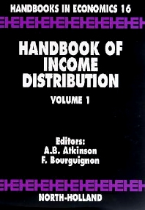 | - 書名：Handbook of Income Distribution (Vol 1-2)  - 作者：Anthony B. Atkinson 和François Bourguignon
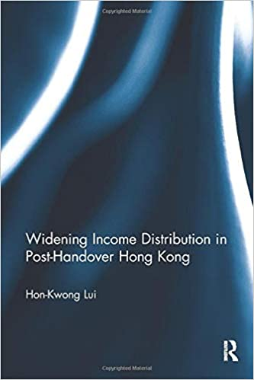 | - 書名：Widening Income Distribution in Post-Handover Hong Kong  - 作者：Hon-Kwong LUI  - 香港公共圖書館網址連結：  https://webcat.hkpl.gov.hk/lib/item?id=chamo:3269533&fromLocationLink=false&theme=WEB
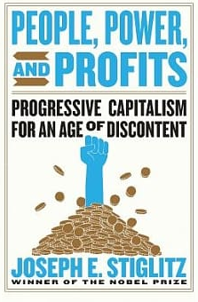 | - 書名：People, Power, And Profits: Progressive Capitalism for an age of discontent  - 作者：Joseph E. Stiglitz  - 香港公共圖書館網址連結：  https://webcat.hkpl.gov.hk/lib/item?id=chamo:3561481&fromLocationLink=false&theme=WEB
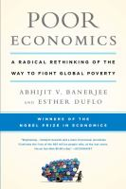 | - 書名：Poor Economics: A Radical Rethinking of the Way to Fight Global Poverty  - 作者：Abhijit V. Banerjee and Esther Duflo  - 香港公共圖書館網址連結：  - https://webcat.hkpl.gov.hk/lib/item?id=chamo:3571017&fromLocationLink=false&theme=WEB

聯合國在2015年通過《可持續發展目標》，即《 2030年議程》，是聯合國實現一系列17個全球目標的15年計劃，為所有人實現更好，更可持續的未來藍圖，當中包括無貧窮、零飢餓、良好健康與福祉、優質教育、性別平等、清潔飲用水及衛生設施、經濟適用的清潔能源、體面工作及經濟成長、產業、創新及基礎設施、減少不平等、可持續城市和社區、負責任消費和生產、氣候行動、水下生物、陸地生物、和平、正義及強大機構及促進目標實現的夥伴關係。
McKay, A. (2002) Inequality Briefing: Defining and measuring inequality, Briefing Paper No. 1, March 2002, Economists’ Resource Centre, UK Department for International Development.
Alcock, P. (1997) Understanding Poverty, Second edition. London: Macmillan.
The United Nations Secretariat (2020) The World Social Report 2020: Inequality in a rapidly changing world, The Department of Economic and Social Affairs.
Naschold, F. (2002) Inequality Briefing: Why Inequality matters for poverty, Briefing Paper No. 2, March 2002, Economists’ Resource Centre, UK Department for International Development.
HKSAR Government (2017) Thematic Report: Household Income Distribution in Hong Kong, 2016 Population By-census, Census and Statistics Department of HKSAR Government. p.180-181.
Ibid., p.11.
https://www.hkeconomy.gov.hk/en/pdf/wp/gini_comparison.pdf
HKSAR Government (2017) Census and Statistics Department announces results of study on household income distribution in Hong Kong, Census and Statistics Department of HKSAR Government, 9 Jun.
HKSAR Government (2017) Thematic Report: Household Income Distribution in Hong Kong, 2016 Population By-census, Census and Statistics Department of HKSAR Government, p. 96.
https://www.investopedia.com/terms/g/gini-index.asp#:~:text=The%20Gini%20index%20is%20a,total%20income%20of%20the%20population.
樂施會香港不平等報告
2017 4th quarter Quarterly Report on General Household Survey
http://www.oecdbetterlifeindex.org/topics/housing/
HKSAR Government (2015), Results of the 2014/15 Household Expenditure Survey, Census and Statistics Department of HKSAR Government, https://www.statistics.gov.hk/pub/B71608FB2016XXXXB0100.pdf
HKSAR Government (2016), Thematic Report: Persons Living in Subdivided Units, Census and Statistics Department of HKSAR Government, https://www.bycensus2016.gov.hk/data/16BC_SDU_report.pdf
HKSAR Government (2016), Thematic Household Survey Report No. 60: Housing conditions of sub-divided units in HK, Census and Statistics Department of HKSAR Government, https://www.statistics.gov.hk/pub/B11302602016XXXXB0100.pdf
Townsend (1979) Poverty in the United Kingdom: A Survey of Household Resources and Standards of Living (England: Penguin). p. 31.
Bradshaw, J. and Ernst, J. (1990) Establishing a Modest but Adequate Budget for a British Family, York: University of York, Family Budget Unit.
Legislative Council (1998) The Measurement of Poverty, Research and Library Services Division, Legislative Council Secretariat.
HKSAR Government (2019) Main Analysis of the Poverty Situation in 2018, Commission on Poverty Paper No. 6th/2019-20, 13 December, Census and Statistics Department of HKSAR Government.
Peng, C. H. and et al. (2019) Determinants of Poverty and Their Variation Across the Poverty Spectrum: Evidence from Hong Kong, a High-Income Society with a High Poverty Level, Social Indicators Research, 144, pp. 219–250.
註：表6中的英國是指一個歐洲國家，而表7中的英格蘭是指英國最大的地區。
Rotman, David (2014). Technology and inequality. MIT Technology Review, October 21.
ILO (2020) The World of Work and COVID-19. International Labour Organisation. June 2020.
Barrett, E. (2020) Hong Kong dangles incentives for local face mask production as coronavirus stretches supply. Fortune, March 18; Sun, F. (2020) Rising food prices during pandemic add to burdens of Hong Kong’s poor, with more seeking handouts, South China Morning Post, May 2.
Haydon, D. and Kumar, N. (2020) Industries Most and Least Impacted by COVID-19 from a Probability of Default Perspective – September 2020 Update, S&P Global Blog, Septmeber 21; Fuk, J. (2020). COVID-19 Lockdown boosted growth of digital platforms, S&P Global Blog, September 25.
Palomino, J. C., Rodríguez, J. G. and Sebastian, R. (2020) Wage inequality and poverty effects of lockdown and social distancing in Europe, in Covid Economics, The Centre for Economic Policy Research (CEPR), 25, pp. 186-229.
The World Bank (2020a) Global Economic Prospects Report, the World Bank, June 2020; The World Bank (2020b) Poverty and Shared Prosperity Report 2020, the World Bank, October 2020.
註：以下對全球化和不均之間的各種合理推論未必有實證支持。
Mankiw, N. G. (2018) Principles of Microeconomics, 8th edition, Boston: Cengage, pp. 161-164.
例如，如果將收入下限訂為30,000元，負所得稅率為40%，若某人收入為15,000元，他將獲得6,000元。若某人收入為25,000元，他將獲得2,000元。
樂施會香港不平等報告
香港「保就業」計劃（ https://www.ess.gov.hk/zh/）
Ibid., p.145. OECD Stat (2020) Income Distribution Database (Gini: market income, before taxes and transfers).
HKSAR Government (2017) Thematic Report: Household Income Distribution in Hong Kong, 2016 Population By-census, Census and Statistics Department of HKSAR Government, p.143-148.
Legislative Council (2013) Measurement of poverty (Information Note), Research Office, Legislative Council Secretariat.

